Handleiding level 5/6 boekhoud serious game

- Maak een nieuw document aan:
  - Klik met de rechtermuisknop binnen de "Assets" map in
  - Unity.
  - 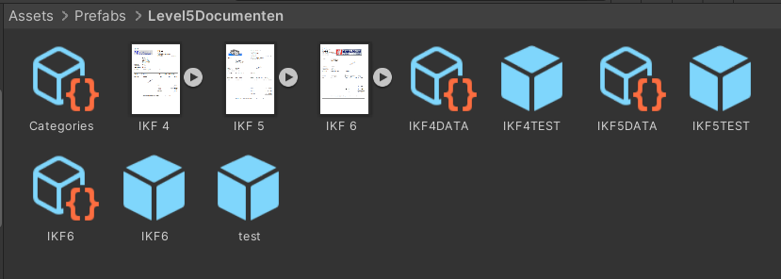
  - Navigeer naar "Create > Custom > DocumentData".
  - Geef het nieuwe document de bijpassende documentnaam, in dit voorbeeld heet het “TestDocument” en maken we IKF7 (excel journaalposten)
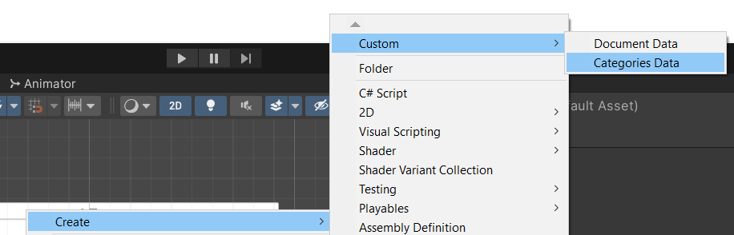
- Vul het document met categorieën:
  - Klik op het nieuw aangemaakte "DocumentData" bestand om het te openen.
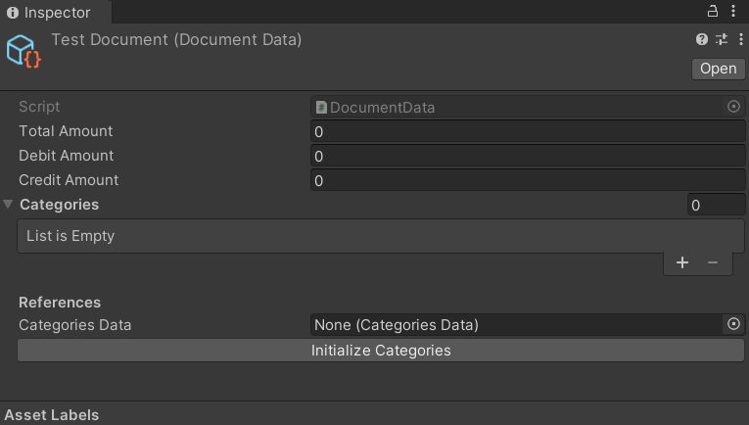
  - Sleep categorieën naar het document. Deze categorieën zullen de verschillende uitgaven of inkomstenbronnen vertegenwoordigen.
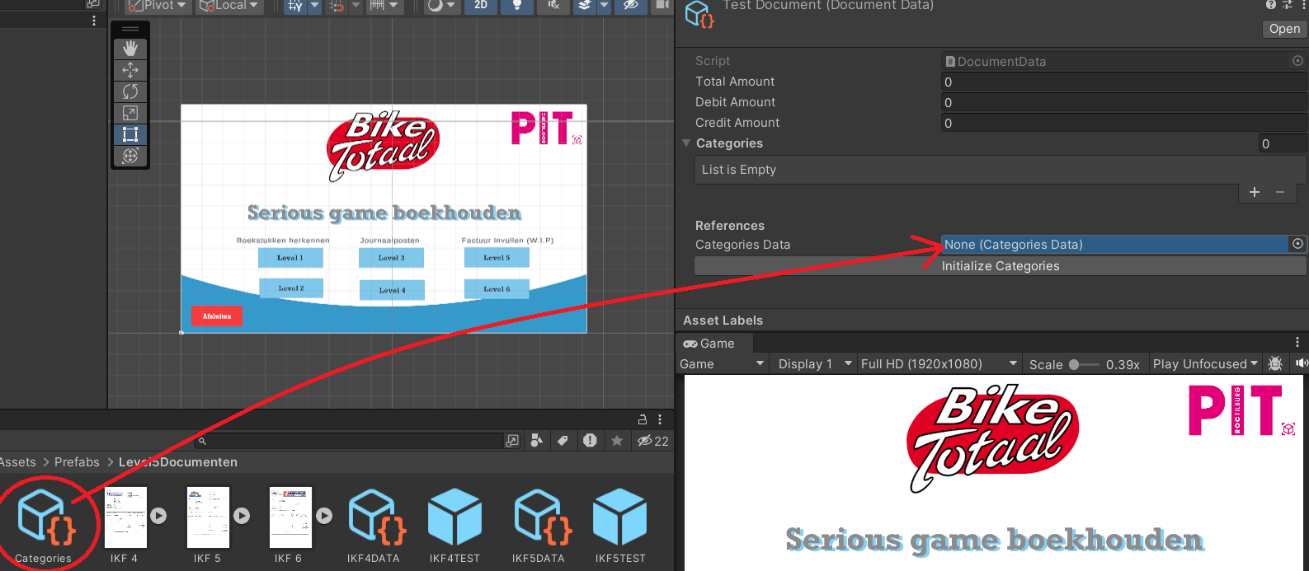
  - Klik op de "Initialize Categories" knop om de categorieën te initialiseren.

- Wijs waarden toe aan het document:
  - Voor elke categorie, wijs het bijbehorende bedrag (het geldbedrag) toe en geef aan of het een debet of credit is.
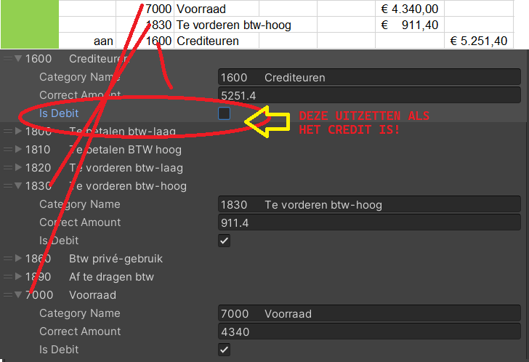
- Maak een afbeelding voor het document:
  - Maak een leeg nieuw "GameObject" in de "Hierarchy".
  - Voeg een "Image" component toe aan het nieuwe "GameObject".
  - Sleep een afbeelding naar het "Image" component om het document visueel te vertegenwoordigen.
- Voeg de DocumentDataHolder component toe:
  - Voeg de "DocumentDataHolder" component toe aan het nieuwe "GameObject". Dit zal helpen bij het koppelen van het document met zijn gegevens. Sleep de bijbehorende “DocumentData” die je eerder aan hebt gemaakt in dit veld, sleep ook de image component op het object zelf ook hierin.

- Maak een prefab van het document:
  - Selecteer het nieuwe "GameObject" met de afbeelding en de "DocumentDataHolder" component.
  - Sleep het nieuwe "GameObject" naar de "Level 5 documenten" map onderaan je scherm om er een prefab van te maken. Je kunt nu de originele prefab in de hierarchy verwijderen.
- Voeg de prefab toe aan de JournaalSpawner:
  - Open Canvas > "JournaalSpawner/Check" script in de "Inspector".
  - Zoek naar de "documentPrefabs" array en voeg de nieuwe prefab toe door op plusje te drukken en de nieuwe prefab die je hebt aangemaakt in “Level5documenten” erin te slepen
  - 